Муниципальное бюджетное дошкольное образовательное учреждение «Детский сад комбинированного вида № 34»

Конспект открытого индивидуального занятия в старшей группе компенсирующей направленности
тема: «Автоматизация звука Ш с использование технологии «Песочной терапии» »

Подготовила:
Учитель-логопед Батлук И.В.

Цель: Автоматизация звука Ш в слогах, словах и предложениях.
Задачи:
Коррекционно-образовательные:
- Закреплять правильный артикуляционный уклад при произнесении звука Ш
- Совершенствовать навыки звукового анализа и синтеза
- Закреплять умение употреблять предлог в
Коррекционно-развивающие:
- Развитие слухо-речевой памяти
- Развитие фонематического восприятия
- Внимание, смекалку, логическое мышление
Коррекционно-воспитательные:
- Воспитывать интерес ребенка к самостоятельному словесному творчеству
- Орг. момент:
Логопед: Игнат, я предлагаю тебе отправиться в пустыню за сокровищами, ты хочешь, туда отправится?
Игнат: Да
Логопед: Тогда нам нужно закрыть глаза и посчитать до трех
Игнат: Один, два, три
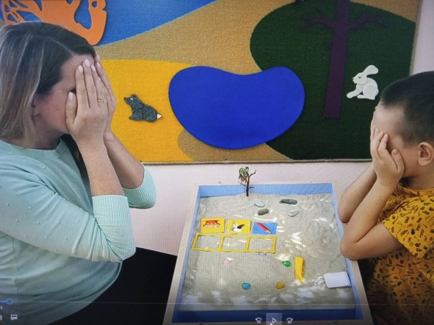
Логопед: Игнат, где же мы с тобой оказались?
Игнат: В пустыне
Логопед: Игнат посмотри вокруг нас песок, расскажи какой он в пустыне?
Игнат: Горячий, желтый, мягкий
- Основная часть:
Логопед: Игнат, как же мы пойдем по песку, если он горячий?
Игнат: Нам нужно выложить дорожку
Логопед: Но чтобы выложить дорожку, нужно выполнить задание.
Слушай и запоминай. Я буду называть тебе слова, а ты выложи их из карточек по порядку. Возьми карточки. Слушай: мышка, шишка, мишка.
Выкладывай и называй.
Игнат: мышка, шишка, мишка
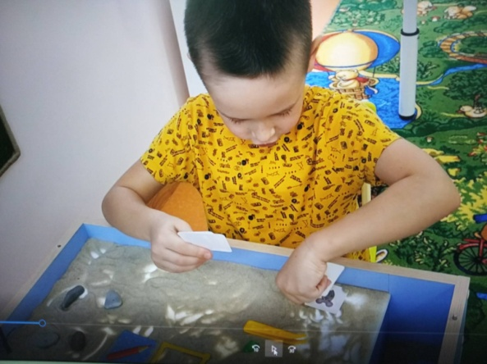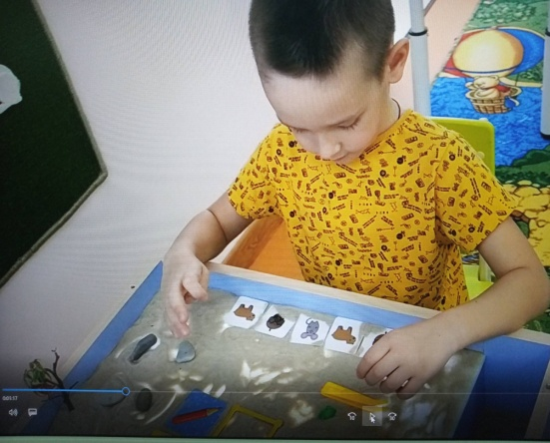
Логопед: Игнат, какой звук мы чаще всего, слышали в этих словах
Игнат: Звук Ш
Логопед: Игнат посмотри сколько камней, они нам перегородили дорогу, как же нам быть
Игнат: Мы их обойдем
Логопед: Но бходить мы будем произнося слоги Ша, шо, шу
Логопед: Игнат посмотри сокровища уже близко, а это двери в сокровищницу, нам их нужно открыть, как же мы это сделаем?
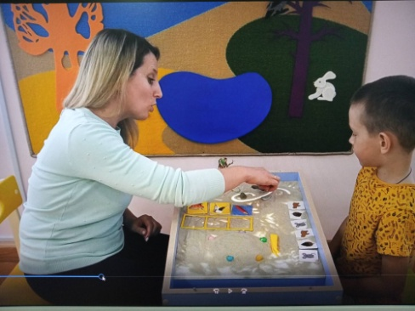
Ингнат: Нужно подумать
Логопед: Мне кажется, нам нужно выполнить задание, перед тобой карточки с картинками это ключи от дверей, назови их, если в названии картинки ты услышишь звук ш в начале слова, это будет ключ от первой двери, если ты услышишь ш в середине слова это ключ от второй двери, а если в конце слова , то это ключ от третьей двери
Игнат: Шапка, Каша, карандаш
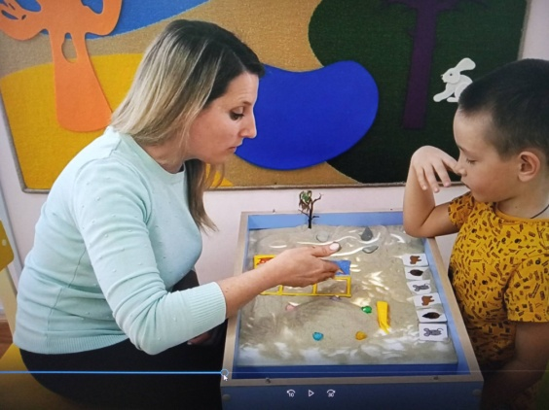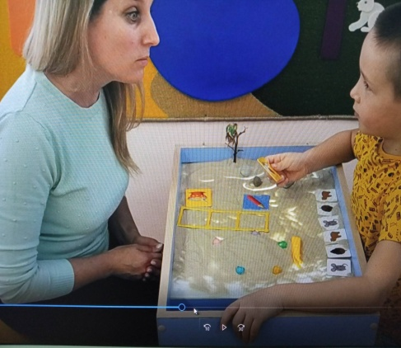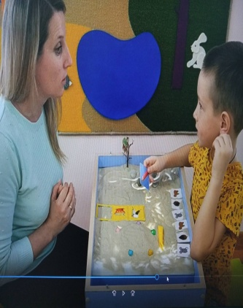

Логопед: Вот мы попали в сокровищницу
Логопед: Но чем мы их будем раскапывать, посмотри что здесь лежит?
Игнат: Пинцет
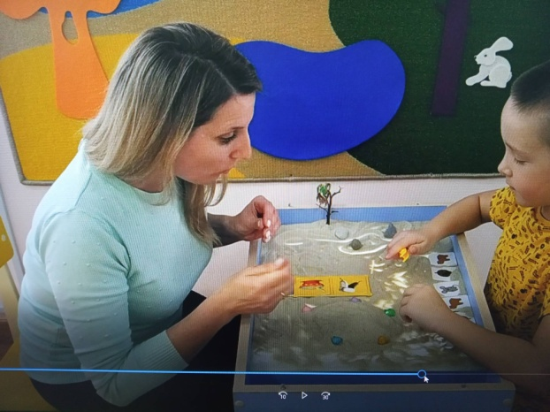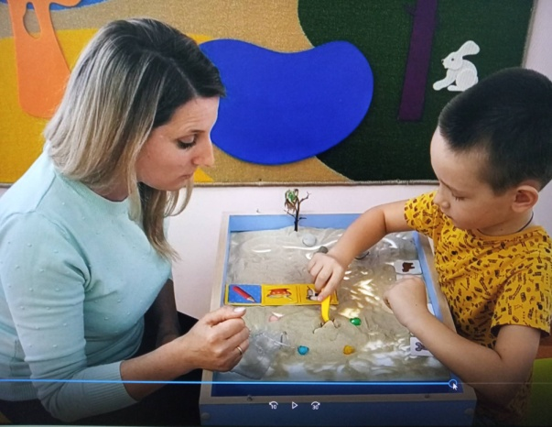
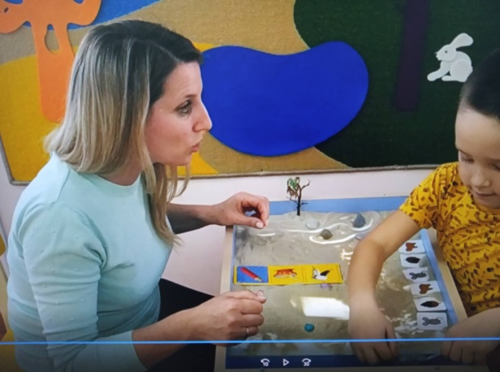
Логопед: Бери пинцет, но найдя сокровищам, тебе нужно выполнить задания Слушай, внимательно. Найдя сокровище назови и определи количество слогов в названии сокровища
Игнат: В слове кошелек три слога (далее мешок, машина , шуба)
Логопед: Игнат мы нашли сокровища, и можем отправляться домой, нам нужно руки погрузить в песок произнести волшебные слова
Шу-шу-шу я домой спешу
Ши шиш поспепеши
Шо-шо-шо дома хорошо
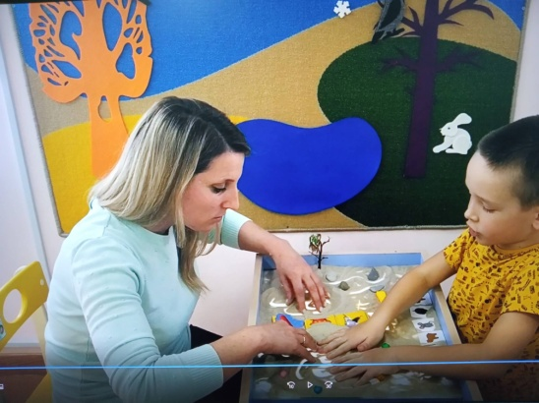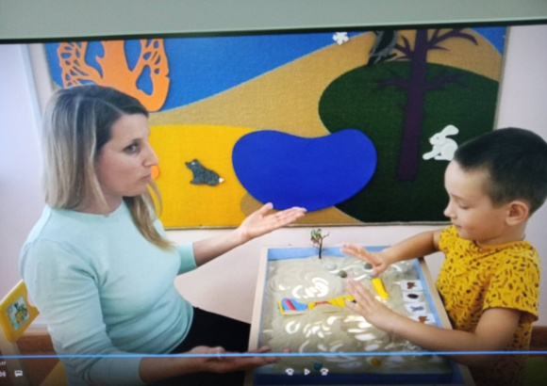

Итог занятия:
Логопед: Игнат вот мы и дома. Что тебе запомнилось в путешествии? Что ты расскажешь маме (ответ ребенка)

Литература:
Источники интернета

